PHÒNG GIÁO DỤC VÀ ĐÀO TẠO QUẬN LONG BIÊN
TRƯỜNG TIỂU HỌC GIANG BIÊN



LỊCH BÁO GIẢNG
TUẦN 5+6

Họ và tên giáo viên: Vũ Kim Dung
Chức vụ: Giáo viên Âm nhạc
Lớp: 1-3-4-5- Trường Tiểu học Giang Biên
Quận: Long Biên

Năm học: 2024-2025
TRƯỜNG TH GIANG BIÊN
HỌC KÌ I | LỊCH BÁO GIẢNG
TUẦN THỨ 3 Từ ngày:7/10/2024 - Đến ngày: 11/10/2024
Thứ/ngày/buổi |  | Tiết | Lớp | Tiết  PPCT | Môn học | Tên bài giảng | Đồ dùng
2  7/10 | Buổi sáng | 1
2  7/10 | Buổi sáng | 2
2  7/10 | Buổi sáng | 3 | 3A1 | 3 | ÂN | Học hát: Quốc ca Việt Nam | Máy tính, Nhạc cụ gõ đệm
2  7/10 | Buổi sáng | 4 | 3A3 | 3 | ÂN | Học hát: Quốc ca Việt Nam | Máy tính, Nhạc cụ gõ đệm
2  7/10 | Buổi chiều | 1 | 1A5 | 3 | ÂN | Học hát “Tổ quốc ta”  Vận dụng sáng tạo: Cao - thấp | Máy tính, Nhạc cụ gõ đệm
2  7/10 | Buổi chiều | 2 | 1A4 | 3 | ÂN | Học hát “Tổ quốc ta”  Vận dụng sáng tạo: Cao - thấp | Máy tính, Nhạc cụ gõ đệm
2  7/10 | Buổi chiều | 3 | 1A2 | 3 | ÂN | Học hát “Tổ quốc ta”  Vận dụng sáng tạo: Cao - thấp | Máy tính, Nhạc cụ gõ đệm
3  8/10 | Buổi sáng | 1 |  |  |  |  | Máy tính, Nhạc cụ gõ đệm
3  8/10 | Buổi sáng | 2 |  |  |  |  | Máy tính, Nhạc cụ gõ đệm
3  8/10 | Buổi chiều | 1 | 1A3 | 3 | ÂN | Học hát “Tổ quốc ta”  Vận dụng sáng tạo: Cao - thấp | Máy tính, Nhạc cụ gõ đệm
3  8/10 | Buổi chiều | 2 | 1A6 | 3 | ÂN | Học hát “Tổ quốc ta”  Vận dụng sáng tạo: Cao - thấp | Máy tính, Nhạc cụ gõ đệm
3  8/10 | Buổi chiều | 3 | 4A5 | 3 | ÂN | Học hát bài: Chim sáo | Máy tính, Nhạc cụ gõ đệm
4  9/10 | Buổi sáng | 1 |  |  |  |  | Máy tính, Nhạc cụ gõ đệm
4  9/10 | Buổi sáng | 2 |  |  |  |  | Máy tính, Nhạc cụ gõ đệm
4  9/10 | Buổi sáng | 4 | 3A2 | 3 | ÂN | Học hát: Quốc ca Việt Nam | Máy tính, Nhạc cụ gõ đệm
4  9/10 | Buổi chiều | 1 | 4A2 | 3 | ÂN | Học hát bài: Chim sáo | Máy tính, Nhạc cụ gõ đệm
4  9/10 | Buổi chiều | 2 | 4A3 | 3 | ÂN | Học hát bài: Chim sáo | Máy tính, Nhạc cụ gõ đệm
4  9/10 | Buổi chiều | 3 | 1A1 | 3 | ÂN | Học hát “Tổ quốc ta”  Vận dụng sáng tạo: Cao - thấp | Máy tính, Nhạc cụ gõ đệm
5  10/10 | Buổi sáng | 1 | 5A5 | 3 | ÂN | Học hát bài: Lí đất Giồng | Máy tính, Nhạc cụ gõ đệm
5  10/10 | Buổi sáng | 2 | 5A3 | 3 | ÂN | Học hát bài: Lí đất Giồng | Máy tính, Nhạc cụ gõ đệm
5  10/10 | Buổi sáng | 3 | 5A4 | 3 | ÂN | Học hát bài: Lí đất Giồng | Máy tính, Nhạc cụ gõ đệm
5  10/10 | Buổi sáng | 4 | 1A1 | 3 | TCÂN | Ôn bài hát “Tổ quốc ta”  Vận dụng sáng tạo: Cao - thấp | Máy tính, Nhạc cụ gõ đệm
5  10/10 | Buổi chiều | 1 | 4A1 | 3 | ÂN | Học hát bài: Chim sáo | Máy tính, Nhạc cụ gõ đệm
5  10/10 | Buổi chiều | 2 | 3A4 | 3 | ÂN | Học hát: Quốc ca Việt Nam | Máy tính, Nhạc cụ gõ đệm
5  10/10 | Buổi chiều | 3 | 1A3 | 3 | TCÂN | Ôn bài hát “Tổ quốc ta”  Vận dụng sáng tạo: Cao - thấp | Máy tính, Nhạc cụ gõ đệm
6  11/10 | Buổi sáng | 1 | 5A1 | 3 | ÂN | Học hát bài: Lí đất Giồng | Máy tính, Nhạc cụ gõ đệm  ĐD: 23 tiết
6  11/10 | Buổi sáng | 2 | 4A4 | 3 | ÂN | Học hát bài: Chim sáo | Máy tính, Nhạc cụ gõ đệm  ĐD: 23 tiết
6  11/10 | Buổi sáng | 3 | 1A2 | 3 | TCÂN | Ôn bài hát “Tổ quốc ta”  Vận dụng sáng tạo: Cao - thấp | Máy tính, Nhạc cụ gõ đệm  ĐD: 23 tiết
6  11/10 | Buổi sáng | 4 | 5A2 | 3 | ÂN | Học hát bài: Lí đất Giồng | Máy tính, Nhạc cụ gõ đệm  ĐD: 23 tiết

Giang Biên, ngày 4 tháng 10 năm 2024

TỔ TRƯỞNG 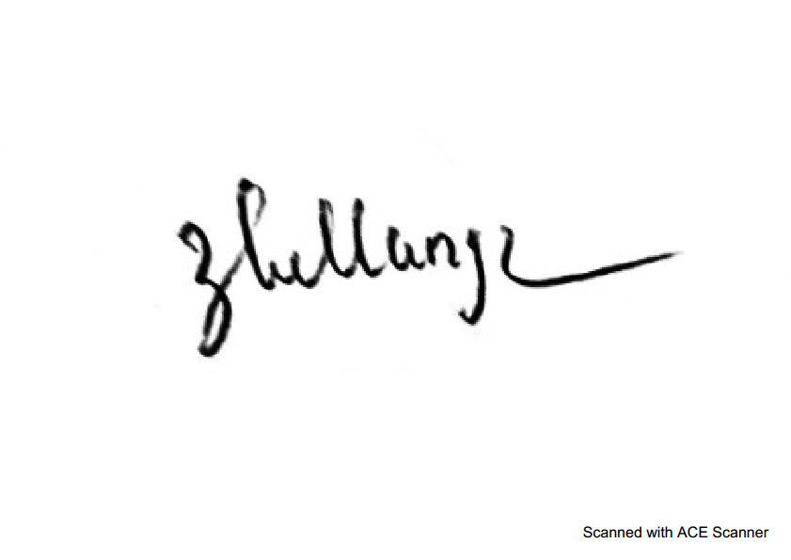  Lương Thị Hằng | GIÁO VIÊN  Vũ Kim Dung

TRƯỜNG TH GIANG BIÊN
HỌC KÌ I | LỊCH BÁO GIẢNG
TUẦN THỨ 4 Từ ngày:14/10/2024 - Đến ngày: 18/10/2024
Thứ/ngày/buổi |  | Tiết | Lớp | Tiết  PPCT | Môn học | Tên bài giảng | Đồ dùng
2  14/10 | Buổi sáng | 1
2  14/10 | Buổi sáng | 2
2  14/10 | Buổi sáng | 3 | 3A1 | 4 | ÂN | Ôn bài hát: Quốc ca Việt Nam  Nghe nhạc :Ca ngợi tổ quốc | Máy tính, Nhạc cụ gõ đệm
2  14/10 | Buổi sáng | 4 | 3A3 | 4 | ÂN | Ôn bài hát: Quốc ca Việt Nam  Nghe nhạc :Ca ngợi tổ quốc | Máy tính, Nhạc cụ gõ đệm
2  14/10 | Buổi chiều | 1 | 1A5 | 4 | ÂN | Ôn bài hát: Tổ quốc ta  Nhạc cụ: Trống con | Máy tính, Nhạc cụ gõ đệm
2  14/10 | Buổi chiều | 2 | 1A4 | 4 | ÂN | Ôn bài hát: Tổ quốc ta  Nhạc cụ: Trống con | Máy tính, Nhạc cụ gõ đệm
2  14/10 | Buổi chiều | 3 | 1A2 | 4 | ÂN | Ôn bài hát: Tổ quốc ta  Nhạc cụ: Trống con | Máy tính, Nhạc cụ gõ đệm
3  15/10 | Buổi sáng | 1 |  |  |  |  | Máy tính, Nhạc cụ gõ đệm
3  15/10 | Buổi sáng | 2 |  |  |  |  | Máy tính, Nhạc cụ gõ đệm
3  15/10 | Buổi chiều | 1 | 1A3 | 4 | ÂN | Ôn tập bài hát: Tổ quốc ta  Nhạc cụ: Trống con | Máy tính, Nhạc cụ gõ đệm
3  15/10 | Buổi chiều | 2 | 1A6 | 4 | ÂN | Ôn tập bài hát: Tổ quốc ta  Nhạc cụ: Trống con | Máy tính, Nhạc cụ gõ đệm
3  15/10 | Buổi chiều | 3 | 4A5 | 4 | ÂN | Ôn bài hát: Chim sáo  Nhạc cụ: Thể hiện nhạc cụ gõ hoặc nhạc cụ giai điệu | Máy tính, Nhạc cụ gõ đệm
4  16/10 | Buổi sáng | 1 |  |  |  |  | Máy tính, Nhạc cụ gõ đệm
4  16/10 | Buổi sáng | 2 |  |  |  |  | Máy tính, Nhạc cụ gõ đệm
4  16/10 | Buổi sáng | 4 | 3A2 | 4 | ÂN | Ôn bài hát: Quốc ca Việt Nam  Nghe nhạc :Ca ngợi tổ quốc | Máy tính, Nhạc cụ gõ đệm
4  16/10 | Buổi chiều | 1 | 4A2 | 4 | ÂN | Ôn bài hát: Chim sáo  Nhạc cụ: Thể hiện nhạc cụ gõ hoặc nhạc cụ giai điệu | Máy tính, Nhạc cụ gõ đệm
4  16/10 | Buổi chiều | 2 | 4A3 | 4 | ÂN |  | Máy tính, Nhạc cụ gõ đệm
4  16/10 | Buổi chiều | 3 | 1A1 | 4 | ÂN | Ôn tập bài hát: Tổ quốc ta  Nhạc cụ: Trống con | Máy tính, Nhạc cụ gõ đệm
5  17/10 | Buổi sáng | 1 | 5A5 | 4 | ÂN | Ôn bài hát: Lí đất Giồng  Nhạc cụ: nhạc cụ thể hiện tiết tấu hoặc nhạc cụ giai điệu | Máy tính, Nhạc cụ gõ đệm
5  17/10 | Buổi sáng | 2 | 5A3 | 4 | ÂN |  | Máy tính, Nhạc cụ gõ đệm
5  17/10 | Buổi sáng | 3 | 5A4 | 4 | ÂN |  | Máy tính, Nhạc cụ gõ đệm
5  17/10 | Buổi sáng | 4 | 1A1 | 4 | TCÂN | Ôn tập bài hát: Tổ quốc ta  Ôn Nhạc cụ: Trống con | Máy tính, Nhạc cụ gõ đệm
5  17/10 | Buổi chiều | 1 | 4A1 | 4 | ÂN | Ôn bài hát: Chim sáo  Nhạc cụ: Thể hiện nhạc cụ gõ hoặc nhạc cụ giai điệu | Máy tính, Nhạc cụ gõ đệm
5  17/10 | Buổi chiều | 2 | 3A4 | 4 | ÂN | Ôn bài hát: Quốc ca Việt Nam  Nghe nhạc :Ca ngợi tổ quốc | Máy tính, Nhạc cụ gõ đệm
5  17/10 | Buổi chiều | 3 | 1A3 | 4 | TCÂN | Ôn tập bài hát: Tổ quốc ta  Ôn Nhạc cụ: Trống con | Máy tính, Nhạc cụ gõ đệm
6  18/10 | Buổi sáng | 1 | 5A1 | 4 | ÂN | Ôn bài hát: Lí đất Giồng  Nhạc cụ: nhạc cụ thể hiện tiết tấu hoặc nhạc cụ giai điệu | Máy tính, Nhạc cụ gõ đệm  ĐD: 23 tiết
6  18/10 | Buổi sáng | 2 | 4A4 | 4 | ÂN | Ôn bài hát: Chim sáo  Nhạc cụ: Thể hiện nhạc cụ gõ hoặc nhạc cụ giai điệu | Máy tính, Nhạc cụ gõ đệm  ĐD: 23 tiết
6  18/10 | Buổi sáng | 3 | 1A2 | 4 | TCÂN | Ôn tập bài hát: Tổ quốc ta  Ôn Nhạc cụ: Trống con | Máy tính, Nhạc cụ gõ đệm  ĐD: 23 tiết
6  18/10 | Buổi sáng | 4 | 5A2 | 4 | ÂN | Ôn bài hát: Lí đất Giồng  Nhạc cụ: nhạc cụ thể hiện tiết tấu hoặc nhạc cụ giai điệu | Máy tính, Nhạc cụ gõ đệm  ĐD: 23 tiết

Giang Biên, ngày 4 tháng 10 năm 2024

TỔ TRƯỞNG  Lương Thị Hằng | GIÁO VIÊN  Vũ Kim Dung

